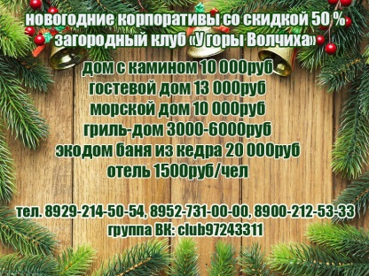
Какой праздник мы ждем целый год? Правильно!!! Новый Год! Именно Новый Год дарует нам незабываемые впечатления! Мы предлагаем Вам встретить Новый 2016 год в «Загородном Клубе у Горы Волчиха».
У нас есть масса вариантов встречи этого праздника:
* Отель-номера от эконом до класса люкс
* Гостевой дом, дом с камином в стиле «Паб» или Домик в Морском стиле
* Банька с камнями класса люкс или ЭкоДом-баня из кедра для тех, кто замерз в Уральских морозах
* Новогодние гулянья без проживания!
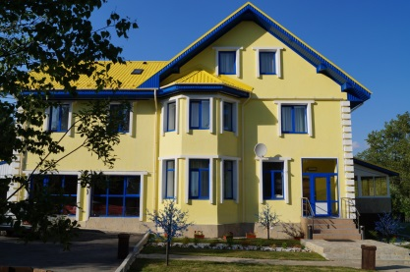
Новогодний прайс:
НОМЕРА В ОТЕЛЕ:
Эконом 4000 руб/сутки*
Стандарт 6500руб/сутки*
Люкс 7500руб/сутки*
Пентхаус 10000руб/сутки*
*Цены указаны на человека при 2-х местном заселении на двое суток и более. В стоимость включен банкет и 3-х разовое питание, шоу-программа.
ПРОГРАММА:
1 день 31.12.2015 г. заезд, банкет, шоу -программа (живой звук, саксофон, скрипка, Дед мороз и Снегурочка, певцы на французском итальянском английском русском языках, ведущий, конкурсы, розыгрыши призы и подарки,шоу- программа для детей, поздравление Президента РФ, праздничный салют, новогодняя дискотека 80-2000хх.
2день 01.01.2016 Похмельная уха, либо шурпа с костра на выбор, обед и ужин по согласованию.
Катание на снегоходах, лошадях, санях, новогодние гулянья на ГЛК Волчиха, карнавальная дискотека (За лучший карнавальный костюм - подарок!). Новогодняя елка на катке.
3 день 02.01.2016 Завтрак и выезд.
ДОМА
Гостевой дом 4500/сутки. Включено 3-х разовое питание, сауна/баня с камнями класса люкс. Минимальное заселение 12 человек*
Дом с камином 4500/сутки. Включено 3-х разовое питание, сауна/баня с камнями класса люкс. Минимальное заселение 10 человек*
ЭкоДом-баня из кедра 10000/сутки/чел. Включено 3-х разовое питание, сауна/баня с камнями класса люкс. Минимальное заселение 8 человек*
Дом в морском стиле 3500/сутки/чел. Включено 3-х разовое питание, сауна/баня с камнями класса люкс. Минимальное заселение 10 человек*
* Цены указаны на человека при заселении на двое суток и более(за исключением Эко Дома). Банкет в стоимость не включен!!! Для гостей, проживающих в домах, стоимость входного билета на банкет 1500 руб/чел.

